PERANCANGAN SISTEM INFORMASI AKADEMIK PADA SEKOLAH SWASTA SMK PUSTEK SERPONG
BERBASIS WEB
Disusun Oleh:
BILLY SEBASTIAN
NIM: 2013142769

ABSTRAK

SMK PUSTEK SERPONG TANGERANG SELATAN merupakan salah satu lembaga yang bergerak dalam bidang pendidikan akademik, SMK PUSTEK SERPONG sangat membutuhkan perancangan perangkat lunak yang memadai dalam mengelola dan menjalankan segala aktivitas sekolah salah satunya adalah sistem informasi akademik pada SMK PUSTEK SERPONG yang sekarang belum terkomputerisasi dan interigrasi dengan baik, sehingga masih memiliki banyak kekurangan dalam memenuhi kebutuhan sekolah atau instansi tersebut, khususnya untuk menangani masalah akademik.
Adapun pendekatan yang digunakan dalam penelitian adalah pendekatan struktur yang menggunakan beberapa alat bantu dan tehnik pengerjaan, seperti enterprise architect, xampp, phpmyadmin dan diagram konteks.aktivitas yang dilakukan dalam pengembangan sistem mulai dari penentuan masalah analisis kebutuhan, perancangan implementasi, integasi, uji sistem, penerapan pemeliharaan. Model ini menawarkan cara pembuatan perangkat lunak secara lebih nyata.
Dengan diterapkannya perancangan sistem informasi akademik pada SMK PUSTEK SERPONG yang bersifat web dengan menggunakan bahasa pemrograman. Diharapkan dapat mempermudah dalam mengelola seluruh data akademik, tanpa harus terjadi kesalahan dalam mengelola data tersebut.

Kata kunci : Perancangan, Sistem Informasi , Akademik

PENDAHULUAN
  - Latar Belakang Masalah
Dewasa ini perkembangan teknologi komputer yang berkembang pesat, dengan perkembangan ini proses atau kegiatan yang dilakukan suatu instansi atau perusahaan sudah mulai diarahkan pada sistem yang terkomputerisasi yaitu sistem akademik atau pengolahan data dengan berbasis komputer yang menggantikan proses manual. Proses atau kegiatan yang berbasis komputer berarti proses yang dilakukan dengan menggunakan alat bantu komputer sebagai alat bantu utama dalam membantu tercapainya tujuan instansi yang bersangkutan.
Perkembangan teknologi yang sangat pesat di era globalisasi saat ini telah memberikan banyak manfaat dalam kemajuan diberbagai aspek sosial. Penggunaan teknologi oleh manusia dalam membantu menyelesaikan pekerjaan merupakan hal yang menjadi keharusan dalam kehidupan. Perkembangan teknologi ini juga harus diikuti dengan perkembangan pada Sumber Daya Manusia (SDM).
Manusia sebagai pengguna teknologi harus mampu memanfaatkan teknologi yang ada saat ini, maupun perkembangan teknologi tersebut selanjutnya. Adaptasi manusia dengan teknologi baru yang telah berkembang wajib untuk dilakukan melalui pendidikan. Hal ini dilakukan agar generasi penerus tidak tertinggal dalam hal teknologi baru. Dengan begitu, teknologi dan pendidikan mampu berkembang bersama seiring dengan adanya generasi baru sebagai penerus generasi lama. Beberapa cara adaptasi tersebut dapat diwujudkan dalam bentuk pelatihan maupun pendidikan.
Pendidikan merupakan sebuah sarana yang efektif dalam mendukung perkembangan serta peningkatan sumber daya manusia menuju ke arah yang lebih positif. Kemajuan suatu bangsa bergantung kepada sumber daya manusia yang berkualitas, dimana hal itu sangat ditentukan dengan adanya pendidikan.
SMK PUSTEK SERPONG Kota Tangerang Selatan sebagai salah satu lembaga pendidikan yang bertujuan untuk mempersiapkan tenaga kerja tingkat menengah berpotensi untuk mencetak SDM yang berkualitas dengan kompetensi yang handal. Untuk itu penataan dan pengembangan SMK PUSTEK SERPONG diarahkan pada program-program yang dapat meningkatkan pemberdayaan potensi wilayah serta memacu pertumbuhan ekonomi wilayah.
Dalam penulisan skripsi ini, objek penelitian yang dipilih penulis adalah sebuah institusi pendidikan yaitu Sekolah Menengah Kejuruan PUSTEK SERPONG yang terletak Jl. Raya Serpong No. 17 Priyang Pondok Jagung Tangerang Selatan Provinsi Banten. SMK PUSTEK SERPONG memiliki beberapa kejuruan yaitu: (Administrasi Perkantoran (AP), Akuntansi (AK), Tehnik Mesin (TM), Tehnik Otomotif (TO), Tehnik Komputer jaringan (TKJ), Multimedia).
Adapun pemilihan Sekolah ini sebagai sistem informasi akademik berbasis web dengan alasan bahwa di Institusi ini Sistem informasi yang berjalan masih dengan cara manual. Kegiatan secara manual yang selama ini dilakukan dirasakan, memiliki banyak kelemahan antara lain proses distribusi nilai dari guru mata pelajaran kepada tata usaha dan wali kelas yang terkendala oleh jarak dan waktu, yang memerlukan formulasi standart yang sangat memerlukan ketelitian dan kecermatan dalam proses perhitungannya, maka dari itu perlu diubah cara sistem kerjanya agar lebih akurat, efisien dan tepat waktu. Upaya untuk mengolah data informasi yang demikian ini hanya akan berhasil dengan cara merubah sistem lama yang masih berlaku dengan sistem baru yang berbasiskan komputer. komputer sebagai alat bantu saat ini telah dipakai sebagai unsur yang sangat penting dalam menjamin keberhasilan suatu sistem. Untuk itu diperlukan sistem komputerisasi yaitu sistem yang berbasikan guna terlaksannya tugas akademik. berdasarkan masalah diatas, maka penulis memilih judul “Perancangan Sistem Informasi Akademik pada Sekolah Swasta SMK Pustek Serpong Berbasis Web”
  - Identifikasi Masalah
Adapun identifikasi masalah dari penelitian ini yaitu sebagai berikut :
- Sistem informasi akademik pada SMK Pustek Serpong masih dilakukan secara manual atau tulis tangan sehingga membutuhkan waktu yang lama dalam pencarian data.
- Sering terjadi kekeliruan data pada sistem akademik sekolah.
- Data akademik sekolah tidak tersimpan dan tersusun rapih.
  - Rumusan Masalah
Berdasarkan indentifikasi masalah yang telah diuraikan, maka pada SMK Pustek serpong ?
- Bagaimana merancang sistem informasi akademik sekolah berbasis web pada SMK Pustek Serpong ?
- Bagaimana merancang aplikasi yang dapat memudahkan dalam proses pencarian data akademik ?
- Bagaimana cara aplikasi yang dapat menyimpan data dalam jumlah yang banyak dan aman?
  - Batasan Masalah
Adapun batasan masalah dari penelitian ini adalah sebagai berikut :
- Sistem yang dirancang adalah sistem informasi akademik sekolah.
- Sistem perancangan ini berbasis web.
- Basis data yang digunakan adalah MySQL dan bahasa pemrograman PHP.
  - Tujuan Penelitian
Adapun tujuan diadakannya penelitian ini adalah sebagai berikut:
- Memberikan kemudahan dalam pencarian data akademik sekolah.
- Membantu dalam menyimpan data-data agar lebih rapih dan tidak hilang.
- Memberikan kemudahan bagi user dalam mengolah data.

  - Manfaat penelitian
Adapun manfaat dari penelitian ini adalah sebagai berikut:
- Bagi Instansi
Manfaat praktis dari hasil penelitian ini adalah pengguna dapat dengan cepat melakukan proses pencarian dan penginputan data akademik di setiap awal tahun ajaran baru.
- Bagi Penulis
Menerapkan ilmu pengetahuan yang diperoleh dari studi dan melengkapi salah satu syarat kelulusan program sarjana di Universitas Pamulang dengan melaksanakan tugas akhir.
  - Metodologi Penelitian
Adapun metode yang digunakan dalam penelitian ini adalah sebagai berikut:
Metode Pengumpulan Data
  - Metode pengamatan langsung (Observasi)
Pengumpulan data-data dengan cara pengamatan langsung pada kegiatan yang sedang dilakukan untuk mengetahui hal yang sedang terjadi pada sistem berjalan, untuk dapat dikembangkan kembali.
- Metode Wawancara (Interview)
Yaitu melakukan pengumpulan data dengan melakukan tanya jawab mengenai keterangan yang diperlukan dalam melakukan penelitian ini dengan menanyakan langsung kepada guru instansi.

- Studi Kepustakaan (Library)
Yaitu mencari sumber informasi dengan mempelajari buku-buku yang berhubungan dengan permasalahan yang dibahas dalam penelitian, sebagai acuan refrensi.
- Kuesioner
Yaitu meminta pendapat kepada para responden mengenai program perancangan sistem informasi akademik pada sekolah swasta SMK Pustek Serpong berbasis web.
  - Metode Pengembangan Sistem
- PHP
PHP merupakan kepanjangan dari Hypert text preprocces adalah suatu bahasa pemrograman berbasis kode-kode (script) yang digunakan untuk mengolah suatu data dan mengirimkannya kembali ke web browser menjadi kode HTML (Oktavian 2010:31)
- Pengertian internet
Internet kependekan dari (interconnection-networking) adalah seluruh jaringan komputer yang saling terhubung menggunakan standar sistem global Transmission Control Protocol/Internet Protocol Suite (TCP/IP) sebagai protokol pertukaran paket (packet switching communication protocol) untuk melayani miliaran pengguna di seluruh dunia.Rangkaian internet yang terbesar dinamakan Internet. Cara menghubungkan rangkaian dengan kaidah ini dinamakan internetworking ("antar jaringan").

LANDASAN TEORI
  - Pengertian Perancangan
Perancangan adalah suatu kegiatan yang memiliki tujuan untuk mendesain sistem baru yang dapat menyelesaikan masalah-masalah yang dihadapi perusahaan yang diperoleh dari pemilihan alternatif sistem yang terbaik. (Al-Bahra bin aljamu (2006:39)).
Desain adalah proses menerjemahkan kebutuhan pemakai informasi alternatif rancangan sistem informasi yang diajukan kepada pemakai informasi untuk dipertimbangkan. (Mulyadi(2001:51))
Dari dua pengertian diatas dapat ditarik kesimpulan bahwa perancangan adalah strategi atau suatu kegiatan yang bertujuan untuk mendesain sistem baru yang dapat memecahkan masalah yang dihadapi dan mendapatkan solusinya.

  - Pengertian Akademik
kata akademik berasal dari bahasa yunani yakni academos yang berarti sebuah taman umum (plasa) di sebelah barat laut kota Athena. Sesudah itu kata academos berubah menjadi akademik, yaitu semacam tempat perguruan, para pengikut perguruan tersebut disebut academist, sedangkan perguruan semacam itu disebut academia, berdasarkan hal ini inti dari pengertian akademik adalah keadaan orang-orang bisa menyampaikan dan menerima gagasan,pemikiran,ilmu penegtahuan, dan sekaligus dapat mengujinya secara jujur,terbuka dan leluasa (Fadjar,2002). Dapat dikatakan, secara umum pengertian akademik berarti proses belajar mengajar yang dilakukan di kelas atau dunia persekolahan.
Kegiatan akademik meliputi tugas-tugas yang dinyatakan dalam program pembelajaran, diskusi, observasi, pengerjaan tugas. Dalam satu kegiatan akademik diperhitungkan tidak hanya kegiatan tatap muka yang terjadwal saja tetapi juga kegiatan yang direncanakan (terstruktur) dan yang dilakukan secara mandiri.

2.3 Pengertian Jadwal
Penjadwalan adalah kegiatan pengalokasian sumber-sumber atau mesin-mesin yang ada untuk menjalankan sekumpulan tugas dalam jangka waktu tertentu. (Baker,2011). Penjadwalan produksi adalah suatu kegiatan memasukan sejumlah produk yang telah direncanakan kedakam proses pengerjaannya. (John E Biegel,2011).

  - Website
Menurut Hidayat (2010:6) website adalah keseluruhan halaman-halaman web yang terdapat dalam sebuah domain yang mengandung informasi. Sebuah website biasanya dibangun atas banyak halaman web yang saling berhubungan. Jadi dapat dikatakan bahwa, pengertian website adalah kumpulan halaman-halaman yang digunakan untuk menampilkan informasi teks, gambar diam atau gerak, animasi, suara, dan gabungan dari semuanya.

  - Konsep Dasar Informasi
Informasi sangat penting artinya bagi suatu sistem yang akan dibuat dalam sebuah organisasi. Suatu organisasi akan terus tumbuh jika informasi yang diperoleh berkualitas karena pengambilan keputusan-keputusan penting yang menyangkut masa depan organisasi selalu berdasarkan informasi yang ada. Informasi dapat didefinisikan sebagai berikut,”informasi adalah data yang telah diubah menjadi suatu konteks yang berarti dan berguna bagi pengguna tertentu (O`Brien dan Markas, 2010:34). Sumber dari informasi adalah data, yang dalam hal ini adalah data yang berkaitan dengan jadwal, data guru, data siswa, dan data kelas yang kemudian diolah menjadi sebuah informasi jadwal yang berkualitas untuk digunakan oleh siswa dan guru sebagai acuan kegiatan belajar mengajar. dengan informasi jadwal yang berkualitas diharapkan dapat menghasilkan kegiatan belajar mengajar yang berkualitas. kualitas informasi itu sendiri tergantung dari tiga hal yaitu informasi haruslah akurat, tepat waktu, dan relavan.
Data yang diolah melalui suatu model menjadi informasi, user sebagai penerima informasi kemudian menerima informasi tersebut, membuat suatu keputusan dan melakukan tindakan yang lain yang akan membuat suatu data kembalian ke sistem. Kemudian data akan ditangkap sebagai input, diproses kembali lewat suatu model dan seterusnya membentuk suatu siklus yang berulang.

  - Pengertian Sistem
Suatu sistem dapat didefinisikan sebagai suatu kesatuan yang terdiri dari dua atau lebih komponen atau sub sistem yang berinteraksi untuk mencapai suatu tujuan, terdapat dua kelompok pendekatan dalam mendefinisikan sistem, yaitu yang menekan pada prosedurnya dan yang menekankan pada komponen atau elemennya.
Pendekatan sistem yang lebih menekankan pada prosedur adalah sistem sebagai kumpulan dari prosedur-prosedur yang mempunyai tujuan tertentu (Jogiyanto, 2005 : 34), sedangkan pendekatan sistem yang lebih menekankan pada komponen atau elemennya adalah sistem sebagai kumpulan dari komponen yang saling berhubungan satu dengan yang lainnya membentuk satu kesatuan untuk mencapai tujuan tertentu (Jogiyanto,2005 : 34). Sedangkan O`Brien dan Markas (2010 : 26) mendefinisikan sistem sebagai satu set komponen yang saling terkait, dengan batas yang jelas, bekerja sama untuk mencapai seperangkat tujuan dengan menerima input dan menghasilkan output dalam proses transformasi yang teroganisir.

  - Karakteristik Sistem
Sistem mempunyai karakteristik atau sifat-sifat tertentu, yaitu:
  - Komponen Sistem
Suatu sistem terdiri dari sejumlah komponen yang saling berinteraksi yang artinya saling bekerja sama membentuk satu kesatuan komponen-komponen sistem atau elemen-elemen sistem dapat berupa subsistem atau bagian-bagian dari sistem sedangkan suatu sistem yang mempunyai sistem yang lebih besar disebut supra sistem setiap sub sistem mempunyai sifat-sifat dari sistem untuk menjalankan suatu fungsi tertentu dan mempengaruhi proses sistem secara keseluruhan.
  - Batasan Sistem
Batasan sistem merupakan daerah yang membatasi antara suatu sistem yang lainnya atau dengan lingkungan luarnya batas sistem ini memungkinkan suatu sistem dipandang sebagai satu kesatuan batas suatu sistem menunjukan ruang lingkup dari sistem tersebut.

  - Lingkungan Luar Sistem
Lingkungan luar dari suatu sistem adalah apapun diluar dari sistem yang mempengaruhi operasi sistem lingkungan luar menguntungkan merupakan energi dari sistem dan dengan demikian harus tetap dijaga dan dipelihara sedang lingkungan luar yang merugikan harus ditahan dan dikendalikan, kalau tidak maka akan menganggu kelangsungan hidup sistem.

  - Penghubung Sistem
Penghubung (interface) merupakan media penghubung antara satu subsistem dengan subsistem lainnya. Melalui penghubung ini memungkinkan sumber-sumber daya mengalir dari satu subsistem ke subsistem lainnya. Output dari suatu subsistem akan menjadi input untuk subsistem yang lainnya dengan melalui penghubung. Dengan penghubung satu subsistem dapat berinteraksi dengan subsistem yang lainnya membentuk satu kesatuan.

- Masukan Sistem
Masukan (input) adalah energi yang dimasukan kedalam sistem input dapat berupa masukan perawatan adalah energi yang dimasukan supaya sistem teresebut dapat beroperasi masukan sinyal adalah energi yang diproses untuk didapatkan keluaran sebagai contoh didalam computer, program adalah masukan perawatan yang digunakan untuk mengoperasikan komputernya dan data adalah masukan sinyal untuk diolah menjadi informasi.
- Keluaran Sistem
Keluaran (output) adalah hasil energi yang diolah dan diklasifikasikan menjadi keluaran yang berguna dan sisa pembuangan. Output dapat berupa masukan untuk subsistem yang lain atau kepada supra sistem. Misalnya untuk sistem komputer, panas yang dihasilkan adalah output yang tidak berguna dan merupakan sisa hasil pembuangan, sedang informasi adalah output yang dibutuhkan.
- Pengolahan Sistem
Suatu sistem dapat mempunyai suatu bagian pengola yang akan merubah masukan menjadi keluaran. Suatu sistem produksi akan mengolah masukan berupa barang jadi sistem akuntansi akan mengolah data-data transaksi menjadi laporan-laporan keungan dan laporan-laporan lain yang dibutuhkan oleh manajemen.
- Sasaran Sistem
Suatu sistem pasti mempunyai tujuan atau sasaran jika suatu sistem tidak mempunyai sasaran. Maka operasi sistem tidak akan ada gunannya. Sasaran sistem akan sangat menentukan sekali masukan yang dibutuhkan sistem dan keluaran yang akan dihasilkan sistem. Suatu system dikatakan berhasil apa bila mengenai sasaran atau tujuannya.

  - Rekayasa Perangkat Lunak
Rekayasa perangkat lunak merupakan pembanguan dengan menggunakan prinsip atau konsep rekayasa dengan tujuan menghasilkan perangkat lunak yang bernilai ekonomis yang dipercaya dan bekerja secara efisien menggunakan komputerisasi.

2.19 Konsep Kerja PHP
Model kerja HTML diawali dengan permintaan suatu halaman web oleh browser. Berdasarkan URL (Uniform Resource Locator) atau dikenal dengan sebutan alamat internet browser mendapatkan alamat dari web server kemudian mengindetifikasi halaman yang dihendaki dan menyampaikan segala informasi yang dibutuhkan oleh web server.
Selanjutnya web server akan mencari berkas yang diminta dan memberikan isinya ke browser browser yang mendapatkan isinya segera melakukan proses penerjemahan kode HTML dan menampilkannya ke layar pemakai.

2.20 Kelebihan PHP dari bahasa pemrograman lain
Bahasa pemrograman PHP adalah sebuah bahasa script yang tidak melakukan sebuah kompilasi dalam penggunaannya, web server yang mendukung PHP dapat ditemukan dimana-mana dari mulai apache, IIS, Lighttpd hingga xitami dengan konfigurasi yang relatif mudah.
Dalam sisi pengembangan lebih mudah, karena banyaknya milis-milis dan developer yang siap membantu dalam pengembangan dalam sisi pemahaman, PHP adalah bahasa scripting yang paling mudah karena memiliki refrensi yang banyak.
PHP adalah bahasa aopen source yang dapat digunakan berbagai mesin (Linux, Unix, Macintosh, Windows) dan dapat dijalankan secara runtime melalui console serta dapat menjalankan perintah-perintah sistem.

ANALISA DAN PERANCANGAN SISTEM

3.1 Analisa Sistem
Menurut Mardi (2001,124) menjelaskan analisis sistem adalah proses kerja untuk menguji sistem informasi yang sudah ada dengan lingkungannya sehingga diperoleh petunjuk berbagai kemungkinan perbaikan yang dapat dilakukan dalam meningkatkan kemampuan sistem.

3.1.1 Analisa Prosedur Sistem yang berjalan
Prosedur merupakan langkah-langkah yang terjadi atau yang dilakukan dalam suatu sistem. Prosedur yang terlibat dalam sistem akademik ini melakukan suatu proses yang dapat dilihat secara sistem oleh banyak guru dan juga user (staff tata usaha ) dari hasil data yang dimasukan ke dalam sistem database.

  - Activity diagram yang berjalan
Gambar dibawah ini menjelaskan kegiatan dari akademik belajar mengajar di SMK PUSTEK SERPONG Kota Tangerang Selatan yang sedang berjalan.

    - Prosedur pengolahan akademik sekolah:
- Bagian kurikulum membuat jadwal mata pelajaran .
- Kemudian menyerahkan jadwal mata pelajaran kepada guru.
- Guru menerima jadwal mata pelajaran dan memeriksa kecocokan jadwal mengajar jika setuju jadwal diserahkan kebagian kurikulum.
- Jika sudah sesuai bagian kurikulum menerima informasi jadwal mata pelajaran kemudian diserahkan kepada kepala sekolah untuk disetujui.

3.1.2 UML yang diusulkan
Sistem yang diusulkan adalah untuk memberikan gambaran secara umum mengenai sistem informasi yang baru, perancangan sistem secara umum juga sudah dapat mengenai komponen sistem informasi yang akan di desain. Pada tahap perancangan sistem informasi di rancang dengan tujuan sebagai alat komunikasi antara pemakai dengan pembuat program.
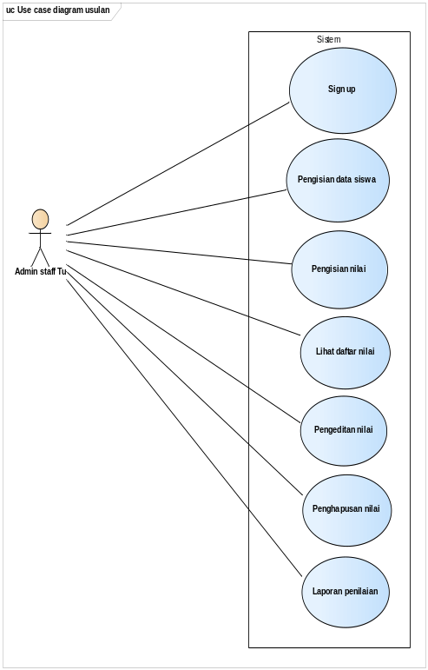
Gambar 3.1
Gambar UML yang diusulkan
3.1.3 Analisa Permasalahan
Setelah dilakukan penelitian pada sistem yang berjalan, ditemukan beberapa hal yang sedang terjadi diantaranya:
- Terkadang file tertulis dari hasil isian para siswa tidak tersusun rapih saat data tersebut sedang dibutuhkan.
- Sering terjadinya kekeliruan dan perhitungan siswa.
- Penulisan mata pelajaran masih menggunakan media tertulis.
3.2 Sistem Usulan
Setelah melakukan analisa permasalahan pada sistem yang berjalan, dibuatlah sistem usulan diantaranya:
- Disedikan penyimpanan data secara terkomputerisasi sehingga dalam proses pencarian mudah ditemukan.
- Penyediaan informasi tentang mata pelajaran, sehingga user tidak perlu menuliskan secara tertulis.
- Pembuatan form data guru, data pengembangan diri dan data kepribadian diharapkan dapat mempermudah pekerjaan staff Tu.

3.2.1 Perancangan Basis data
Perancangan basis data merupakan salah satu baian dari dalam rekayasa perangkat lunak. Sitem basis data adalah sistem terkomputerisasi yang tujuan utamanya adalah memelihara data yang sudah diolah atau informasi dan membuat informasi tersedia saat dibutuhkan pada intinya basis data adalah media untuk menyimpan data agar dapat diakses dengan mudah dan cepat.(Rossa AS, M. Shalahudin,2014)

- ERD ( Entity Relationship Diagram )
ERD ( Entity Relationship Diagram ) adalah top-down untuk mendesain basis data yang dimulai dengan melakukan identifikasi data penting yang biasa disebut entitas dan relasi antara data yang direpresentasikan model Dalam pembuatan aplikasi sistem informasi akademik membutuhkan ERD seperti ini:
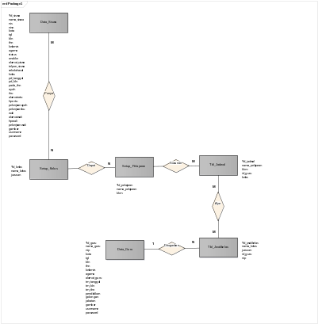
Gambar 3.6 Entity Relationship Diagram
Sistem Akademik Belajar Mengajar

- Transformasi Entity Relationship Diagram ke Logical Record Structure ( ERD to LRS ) .
Transformasi model data adalah proses mengubah data dalam bentuk model data menjadi tabel-tabel basis data. Tabel–tabel ini adalah tabel basis data sesungguhnya artinya jika model data sudah di transformasi, maka kita sudah dapat membuat sebuah basis data dalam bentuk fisik, bukan rancangan lagi.

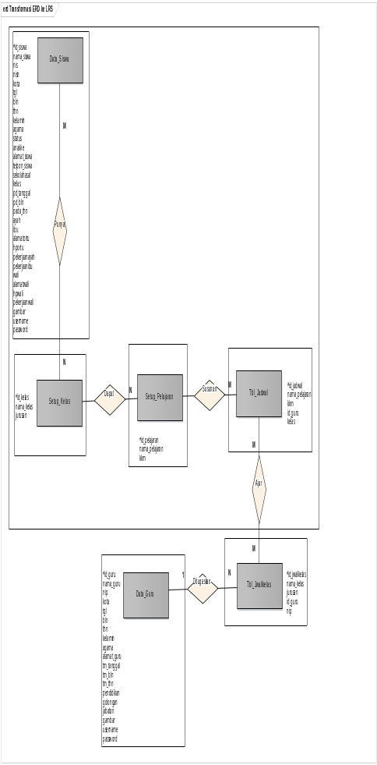
Gambar 3.7 Transformasi Entity Relationship Diagram ke Logical
Record Structure Sistem Akademik Belajar Mengajar

- LRS ( Logical Record Structure )
LRS (Logical Record Structure ) adalah respresentasikan dari struktur record-record pada tabel-tabel yang terbentuk dari hasil antar himpunan entitas. Menentukan kardinalitas, jumlah tabel dan foreign key.
Penggambaran LRS mulai dengan menggunakan model yang dimengerti. Dua metode yang dapat digunakan dimulai dengan hubungan kedua model yang dapat dikonversikan ke LRS.
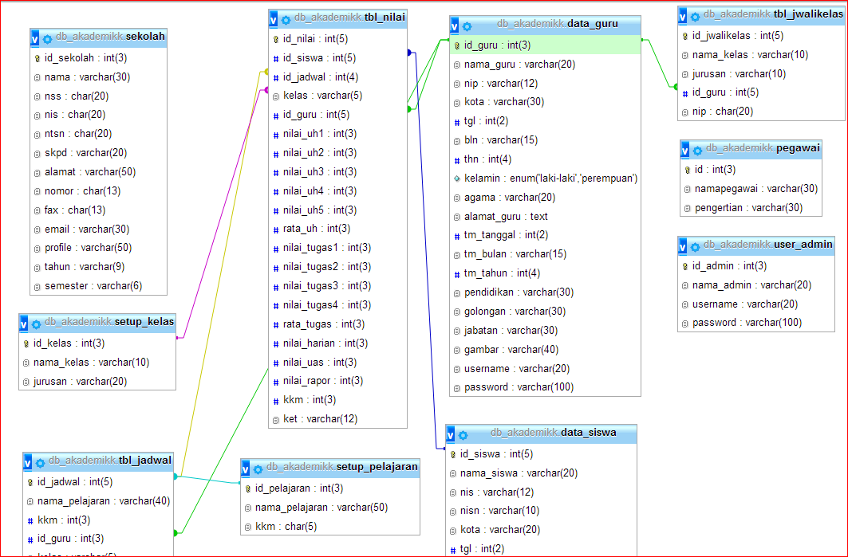
Gambar 3.8 Logical Record Structure
Sistem Akademik Belajar Mengajar

- Spesifikasi Basis Data
Spesifikasi basis data yang meliputi nama file, media ppenyimpanan yang digunakan,primary key, dan struktur file. Spesifikasi basis data yang digunakan adalah sebagai berikut:

- Tabel Admin
Nama Tabel : Admin
Primary Key : Admin_id
Jumlah Field : 5
Nama Field | Type | Size | Keterangan
Id_admin | Int | 3 | Primary Key
Nama_admin | Varchar | 20
Username | Varchar | 20
Password | Varchar | 100
Gambar 3.9 Tabel Admin

- Tabel Data Siswa
Nama Tabel : Tabel Data Siswa
primary key : Data_siswa
jumlah field : 32
Nama field | Type | Size | Keterangan
Id_siswa | Int | 5 | Primary Key
Nama_Siswa | Varchar | 20
Nis | Varchar | 12
Nisn | Varchar | 10
Kota | Varchar | 20
Tgl | Int | 2
Bln | Varchar | 10
Thn | Int | 4
Kelamin | Varchar | 5
Agama | Varchar | 10
Status | Varchar | 20
Anakke | Varchar | 10
Alamat_siswa | Varchar | 10
Telpon_siswa | Varchar | 12
Sekolahasal | Varchar | 20
Kelas | Varchar | 6
Sekolah_asal | Varchar | 20
Kelas | Varchar | 6
Pd_tgl | Int | 2
Pd_bln | Varchar | 10
Pd_thn | Int | 4
Ayah | Varchar | 30
Ibu | Varchar | 30
Alamat_ortu | Varchar | 40
Hp_ortu | Varchar | 13
Pekerjaanayah | Varchar | 20
Pekerjaanibu | Varchar | 20
Wali | Varchar | 30
Alamatwali | Varchar | 40
Hpwali | Varchar | 13
Pekerjaanwali | Varchar | 20
Gambar 3.10 Tabel Data Siswa

3. Tabel Sekolah
Nama Tabel : Tabel Sekolah
Primary key : Data_Sekolah
Jumlah field : 13
Nama field | Type | Size | Keterangan
Id_sekolah | Int | 3 | Primary key
Nama | varchar | 30
Nss | Char | 20
Nis | Char | 20
Ntsn | Char | 20
Skpd | varchar | 20
Alamat | Varchar | 50
nomor | Char | 13
Fax | Char | 13
Email | Varchar | 30
Profile | varchar | 50
Tahun | varchar | 9
semester | varchar | 6
Gambar 3.11 Tabel Sekolah

4. Tabel Kelas
Nama Tabel : Tabel Kelas
Primary key : Data_Kelas
Jumlah field : 3
Nama Field | Type | Size | Keterangan
Id_kelas | Int | 3 | Primary key
Nama_Kelas | Varchar | 10
Jurusan | Varchar | 20
Gambar 3.12 Tabel Kelas

5. Tabel Pelajaran
Nama Tabel : Tabel Pelajaran
Primary key : Data_Pelajaran
Jumlah field : 3
Nama Field | Type | Size | Keterangan
Id_pelajaran | Int | 3 | Primary key
Nama_pelajaran | Varchar | 50
Kkm | Varchar | 5
Gambar 3.13 Tabel Pelajaran

5. Tabel Jadwal
Nama Tabel : Tabel Jadwal
Primary key : Data_Jadwal
Jumlah field : 4
Nama Field | Type | Size | Keterangan
Id_Jadwal | Int | 5 | Primary key
Nama_Pelajaran | Varchar | 40
Kkm | Int | 3
Id_guru | int | 3
Gambar 3.14 Tabel Jadwal
PENUTUP
5.1 Kesimpulan
Berdasarkan rumusan masalah yang terjadi pada penelitian ini maka dapat memberikan kesimpulan sebagai berikut:
- Dengan menggunakan metode xampp pengembangan sistem sangat terorganisir karena setiap fase harus terselesaikan dengan lengkap sebelum melangkah ke fase berikutnya. Jadi setiap fase atau tahapan akan mempunyai dokumen tertentu.
- Sistem akademik penilaian pada SMK PUSTEK SERPONG Kota Tangerang Selatan diuji dengan tahapan pengujian black box dan white box sebagai alat bantu untuk meningkatkan ketelitian dan efektifitas pada proses akademik sehingga membantu mempermudah kinerja penggunanya dalam pengolahan data akademik.
- Penyimpanan dalam basis data dengan MySQL memudahkan penyimpanan pencarian dan pemeliharaan data, sehingga tidak perlu menyimpan data dalam media kertas yang mudah hilang dan rusak.
DAFTAR PUSTAKA

Abdul Kadir. 2009, Pengenalan Sistem informasi, Andi. Yogyakarta.
A.M. Sardiman. (2011). Interaksi dan Motivasi Belajar Mengajar, Jakarta : Rajawali.
Fathansyah, 2012, Basis Data, Bandung : Informatika
Kursini, 2007, Strategi Perancangan dan Pengolahan Basis Data, Yogyakarta : Andi.
Mardi, 2011, Sistem Informasi Akademik, Bogor : Ghalia Indonesia
Mustakini, Jogiyanto Hartono, 2009, Sistem Informasi Teknologi, Yogyakarta Andi Ofset.
Mcleod, Raymond, 2001, Sistem Infomasi Manajemen, Jakarta.

